# المحرر الرياضي

# مقدمة

يحتاج الرياضي أو المهندس أو العالم إلى صياغة المعادلات والقوانين الفيزيائية التي يتضمنها عمله باستخدام صيغ رياضية. هذه الصيغ الرياضية تستخدم رموز خاصة أو تراكيب معينة مثل التذييل والكسور ... إلخ. برنامج المحرر الرياضي سيساعدك في التعبير عن الصيغ الرياضية بأسلوب ميسر. يمكنك استخدام المحرر لكتابة النص الرياضي بطريقة مبسطة ثم يقوم بترجمة النص الذي تكتبه الى الشكل الرياضي.

# وصف برنامج المحرر

واجهة البرنامج تبدو كما هو مبين في رسم توضيحي 1. وتتكون من خمس أجزاء رئيسية:

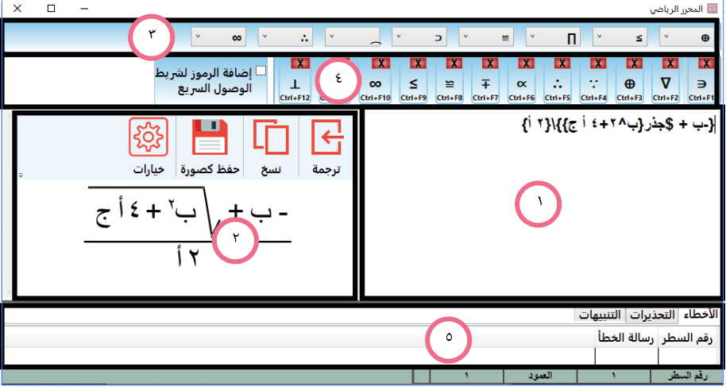

رسم توضيحي

1. لوحة الكتابة

يتم كتابة صيغة النص الرياضي في هذه اللوحة. سيتم توضيح صيغة الكتابة لاحقا في هذا الدليل.

1. لوحة العرض

بعد كتابة النص المطلوب في لوحة الكتابة والضغط على زر (ترجمة) سيظهر الشكل الرياضي في هذه اللوحة. يمكن نسخ الشكل الرياضي كصورة إلى الحافظة أو حفظه كملف.

1. شريط الرموز الخاصة

ستجد في هذا الشريط الكثير من الرموز الرياضية الخاصة التي لا تظهر في لوحة المفاتيح. باختيار عنصر ما في هذا الشريط سيظهر الرمز في لوحة الكتابة.

1. شريط الوصول السريع

قد تحتاج لاستخدام مجموعة من الرموز كثيرا. يمكنك وضع هذه الرموز في شريط الرموز السريع لإضافتها سريعا. قم بالنقر على مربع الاختيار (إضافة الرموز لشريط الوصول السريع). ثم اختر الرموز من شريط الرموز الخاصة. بعد الانتهاء قم بمسح مربع الاختيار.

يمكنك إزالة رموز من شريط الوصول السريع عن طريق النقر على علامة (x ) أعلاه.

1. لوحة التصحيح

في حال أخطأت في كتابة الصيغة الرياضية سيظهر لك رسائل خطأ في هذه اللوحة. وجود أخطاء في كتابة الصيغة الرياضية سيؤدي لمنع ترجمة الصيغة الى شكل رياضي. وجود تحذيرات أو تنبيهات لا يمنع ترجمة الصيغة الرياضية الى نص رياضي لكنه قد يعطيك معلومات مفيدة.

# صيغة الكتابة

يتم ادخال النص الرياضي كنص عادي مع استخدام تراكيب مخصصة للصيغ الرياضية مثل التذييل والرفع. فمثلا لكتابة نص رياضي مذيل مثل  يتم كتابة أ_ب ولكتابة  يتم كتابة أ_ب^ج. سنسمي هذه الصيغة (صيغة الكتابة). بعد ذلك يقوم برنامج المحرر بإعادة صياغة النص في صورة رياضية. جدول 1 يحتوي على الصيغ الرياضية الشائعة وكيفية كتابتها في البرنامج.

جدول 1

|  |  |  |
| --- | --- | --- |
| **الصيغة** | **شكل العرض** | **صيغة الكتابة** |
| تذييل |  | أ_ب |
| تعلية |  | أ^ب |
| تذييل وتعلية |  | أ_ب^جـ |
| رفع |  | أ^^← |
| خفض |  | أ__~ |
| تذييل أيمن |  | أ___ب |
| تعلية يمنى |  | أ^^^ب |
| كسر |  | أ\ب |

الجذور والمضروب

يتم كتابة الجذور باستخدام الأمر $جذر. يجب ادراج الصيغة بين قوسين { و }.

جدول

|  |  |  |
| --- | --- | --- |
| **الصيغة** | **شكل العرض** | **صيغة الكتابة** |
| جذر |  | $جذر{أ} |
| جذر نوني |  | $جذر{ن}{أ} |
| مضروب |  | $مضروب{ن} |

الرموز الخاصة

جدول

|  |  |  |
| --- | --- | --- |
| **الصيغة** | **شكل العرض** | **صيغة الكتابة** |
| التجميع |  | $مج__{ن=1}^^{10} |
| تكامل |  | $تكامل__{أ}^^{ب} |
| تكامل ثنائي |  | $تكامل_ثنائي__{أ}^^{ب} |
| تكامل ثلاثي |  | $تكامل_ثلاثي__{أ}^^{ب} |
| تكامل مغلق |  | $تكامل_مغلق__{أ}^^{ب} |

كتابة المعادلات ذات الأسطر المتعددة

يمكن كتابة صيغ رياضية تغطي اسطر متعددة باستخدام عامل نهاية السطر "؛" (الفصلة المنقوطة) كما يتضح في الأمثلة التالية:

جدول

|  |  |
| --- | --- |
| **شكل العرض** | **صيغة الكتابة** |
|  | س = أ+ب؛  ص= ج+د |
|  | س^2 = أ+ب؛  ص^3+ع = ج+د |

يمكن محاذاة المعادلات باستخدام عامل المحاذاة &. في حال وجود عامل المحاذاة في أكثر من صف يتم محاذاة الموضع التالي لعامل المحاذاة في جميع الأسطر كما توضح الأمثلة التالية:

جدول

|  |  |
| --- | --- |
| **شكل العرض** | **صيغة الكتابة** |
|  | س^2 &= أ+ب؛  ص^3+ع &= ج+د |
|  | س_1 &= {-ب + $جذر{ب^2 + 4 أ جـ}}\{2أ}؛  س_2 &= {-ب + $جذر{ب^2 + 4 أ جـ}}\{2أ}؛ |

يمكن عمل (تفرع) للنص الرياضي الى سطرين أو أكثر كالتالي:

جدول

|  |  |
| --- | --- |
| **شكل العرض** | **صيغة الكتابة** |
|  | م= $عديد_الأسطر{ | $الأسطر{س\ص & ص\س & ع\ص؛  س\ع & ع\س & س\ص؛  س\ص & ص\ع & ع\س؛  } | } |
|  |  |

يتم استخدام الأمر "عديد الأسطر" لتحديد سطر يُراد تفريعه إلى أكثر من سطر. يتم وضع محتوى السطر بين القوسين { و }. يتم تحديد الأسطر المتعددة داخل الأمر "عديد الأسطر" باستخدام الأمر "الأسطر" حيث يتم كتابة محتوى الأسطر والفصل بينهم بفصلة منقوطة "؛". كل نص يتم كتابته خارج الأمر "الأسطر" يتم مطه رأسيا ليتناسب مع ارتفاع الأسطر في الأمر "الأسطر". يمكن استخدام هذا لوضع حدود المصفوفة | كما في المثال السابق.

أقواس التجميع

يمكن استخدام أقواس التجميع { و } لتجميع صيغة رياضية. الأمثلة التالية توضح استخدام أقواس التجميع:

جدول

|  |  |
| --- | --- |
| **شكل العرض** | **صيغة الكتابة** |
|  | أ_ب+ج |
|  | أ_{ب+ج} |
|  | أ\ب+س |
|  | أ\{ب+س} |
|  | {أ+ج}\ب+س |

الرموز الموجودة في جدول 8 لها معنى خاص في البرنامج ولا يمكن طباعتها في النص الرياضي مباشرة. في حال الرغبة في استخدامها لأي غرض يجب وضعها بين علامتي تنصيص. مثال: ‘{‘ أو ‘$‘.

جدول

|  |  |
| --- | --- |
| **معنى الرمز** | **الرمز** |
| قوس تجميع أيمن | { |
| قوس تجميع أيسر | } |
| بادئ الأمر | $ |

# الترخيص وشروط الاستخدام

برنامج المحرر الرياضي هو وقف لله تعالى. استخدمه كما تشاء لأغراض ربحية أو غير ربحية. البرنامج مفتوح المصدر ويمكنك الاطلاع على الأكواد البرمجية الخاصة به ونسخها وتعديلها حالما ترغب دون استئذان كما يمكنك استخدامها لأغراض ربحية أو غير ربحية.